乡村建设信息监测平台

用户操作手册

目 录
1.信息采集
1.1动态管理...............................................................................1
1.1.1农户信息采集...................................................................1
1.1.2行政村信息采集...............................................................6
1.2基础信息维护....................................................................16
1.2.1农户基础信息维护..........................................................16
1.2.2行政村信息更新.............................................................18
2.查询
2.1基础信息查询.......................................................................20
2.1.1农户基础信息查询..........................................................20
2.1.2行政村信息查询.............................................................21

信息采集

1.1动态管理

1.1.1农户信息采集
1.1.1.1功能描述
用于采集一般农户户主及户的信息。（该功能只可录入户主信息）
1.1.1.2操作步骤
录入证件号码，查看农户是否存在系统中，若没存在系统中，点击查询后，可录入农户基本情况、基础设施、人居环境及公共服务信息，全部信息录入后，点击保存按钮，保存成功即录入成功，如图所示：
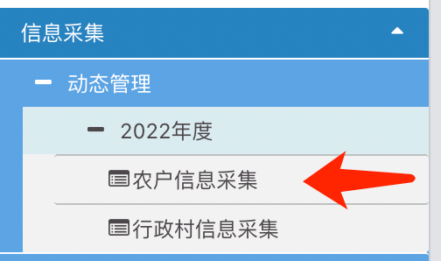
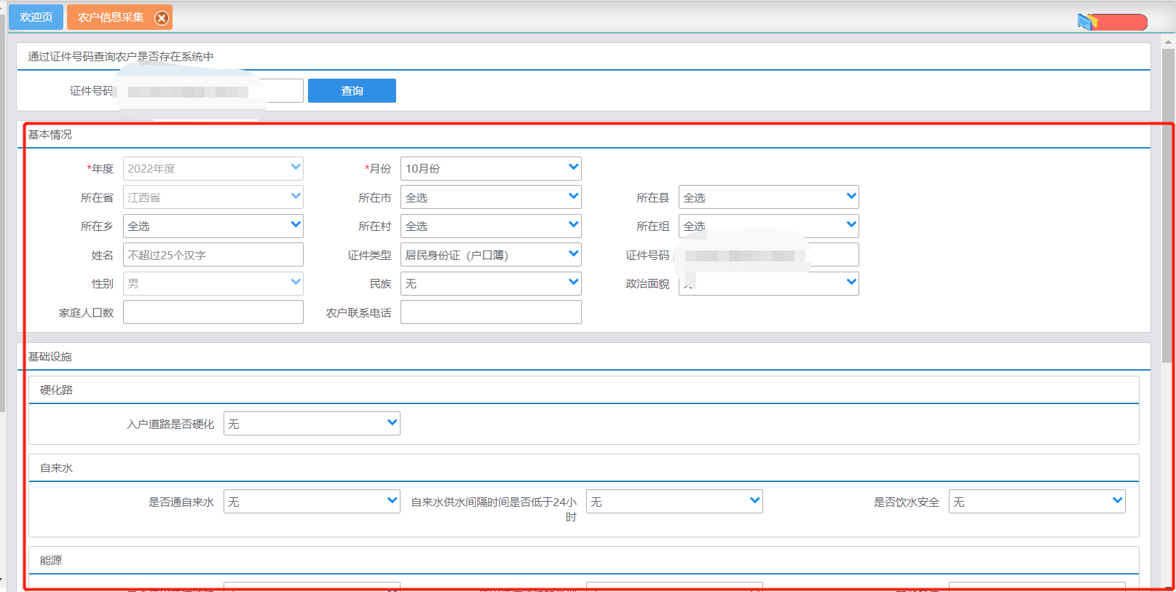
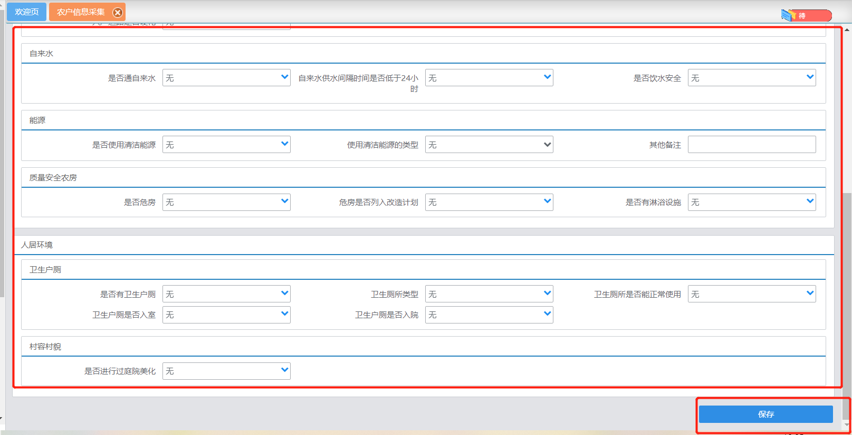
注：以上选项必须都填写才能保存
1.1.1.3分项指标
- 硬化路
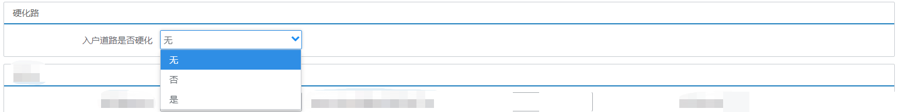
“入户道路”指连接村民住宅与支路的道路，不包含户门口与巷路间的连接部位和院内场地。“硬化”指路面采用沥青路面、水泥路面、块体路面的道路，对于西部部分建设条件特别困难、高海拔高寒和交通需求小的地区，可扩展到砂石、碎石等路面。本指标共有3个选项，分别是“无”、“否”、“是”，默认为“无”，已硬化选“是”，未硬化选“否”。
- 自来水
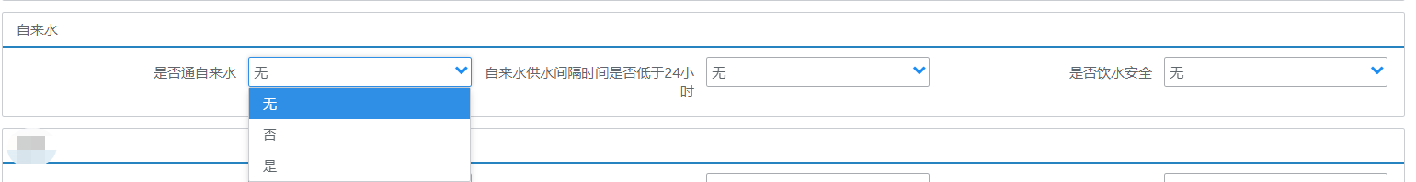
“通自来水”指实现农村集中式供水工程和城市供水管网延伸工程供水到户。本指标共有3个选项，分别是“无”、“否”、“是”，默认为“无”，通自来水选“是”，未通选“否”。
“是否通自来水”选择“是”后，“自来水供水间隔是否低于24小时”才能选填。
“自来水供水间隔时间”指自来水供水到户的平均间隔时间，单位为小时。本指标共有3个选项，分别是“无”、“否”、“是”，默认为“无”，低于（含）24小时选“是”，高于24小时选“否”。
“饮水安全”指农村居民能及时取得足量够用的生活饮用水，且长期饮用不影响人身健康。评价指标包括水量、水质、用水方便程度和供水保证率4项，只有4项全部达标才能评价为安全。本指标共有3个选项，分别是“无”、“否”、“是”，默认为“无”，4项全部达标的选“是”，有1项及1项以上不达标的选“否”。
- 能源
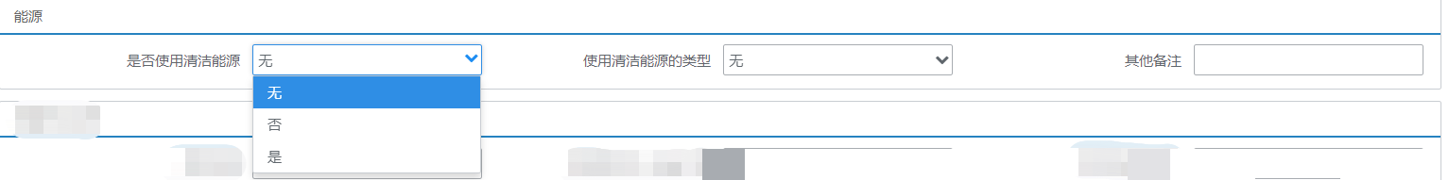
清洁能源”指不排放污染物的能源，主要包括太阳能、风能、沼气、天然气等。本指标共有3个选项，分别是“无”、“否”、“是”，默认为“无”，使用1种及以上清洁能源的选“是”，未使用清洁能源的选“否”。
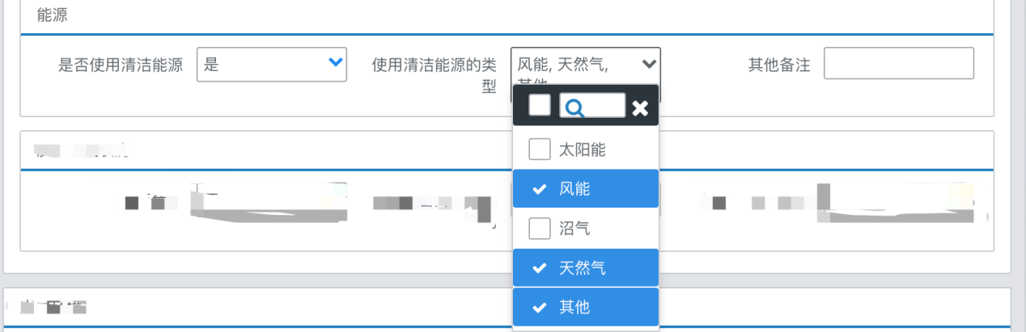
“能否使用清洁能源”选“是”后，“使用清洁能源的类型”才能选填。
“使用清洁能源的类型”为多选项。清洁能源主要包括太阳能、风能、沼气、天然气等，可多选。若选择其他选项，则需注明具体的清洁能源类型。

“使用清洁能源的类型”选“其他”后，“其他备注”为必填项。
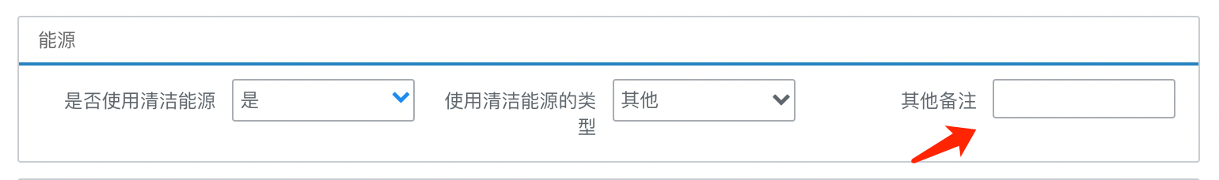
- 质量安全农房
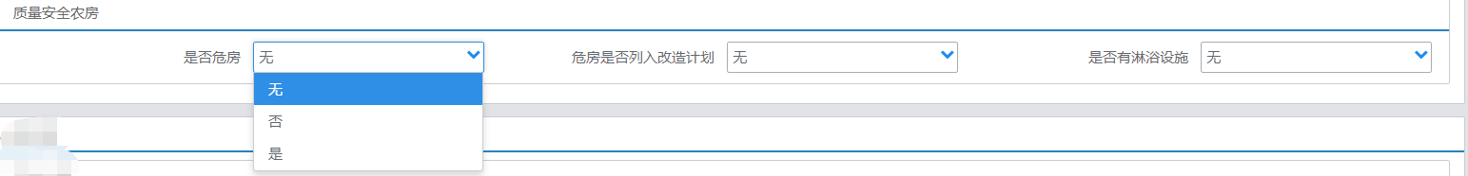
“危房”指按照《JGJ 125 危险房屋鉴定标准》鉴定为C级、D级的房屋。本指标共有3个选项，分别是“无”、“否”、“是”，默认为“无”，是危房的选“是”，不是危房的选“否”。
“是否危房”选“是”后，“危房是否列入改造计划”才能选填。
“危房是否列入改造计划”指危房是否已列入年度改造计划。本指标共有3个选项，分别是“无”、“否”、“是”，默认为“无”，危房列入改造计划的选“是”，未列入改造计划的选“否”。
“淋浴设施”指房屋内设有可供淋浴的配套设施，且能正常使用。本指标共有3个选项，分别是“无”、“否”、“是”，默认为“无”，有淋浴设施的选“是”，没有淋浴设施的选“否”。
- 卫生户厕
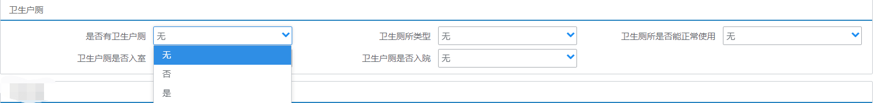
“卫生户厕”指厕屋有墙、有顶、有门，屋内清洁、无臭、无蝇蛆，贮粪池（化粪池）不渗、不漏、密闭有盖，粪污处理能达到无害化要求的厕所。本指标共3个选项，分别是“无”“否”“是”，默认为“无”，有卫生户厕的选“是”，没有卫生户厕的选“否”。
是否有卫生户厕”选“是”后，“卫生户厕类型”、“卫生厕所正常使用”、“卫生户厕入室”、“卫生厕所是否入院”才可以选填。
“卫生户厕类型”包括“水冲卫生厕所”和“卫生旱厕”两种类型。“水冲卫生厕所”指具备上下水系统的卫生厕所；“卫生旱厕”指不具备上下水系统的卫生厕所。本指标共3个选项，分别是“无”、“水冲卫生厕所”、“卫生旱厕”，默认为“无”，根据实际情况选择卫生户厕类型。
“卫生厕所正常使用”指厕所粪污清掏及时、厕屋厕具损坏维修及时，可全年正常使用。本指标共3个选项，分别是“无”“否”“是”，默认为“无”，卫生厕所正常使用的选“是”，卫生厕所不能正常使用的选“否”。
“卫生户厕入室”指卫生户厕建在农房内，是房屋的一部分。本指标共3个选项，分别是“无”“否”“是”，默认为“无”，卫生户厕入室的选“是”，卫生户厕不入室的选“否”。
“卫生厕所是否入院”指卫生户厕建在农房外、院墙或围栏内。本指标共3个选项，分别是“无”“否”“是”，默认为“无”，卫生厕所入院的选“是”，卫生厕所不入院的选“否”。
农户既有入室户厕，又有入院户厕的，仅选入室户厕。“卫生户厕是否入室”、“卫生厕所是否入院”不能同时选“是”，如下图：
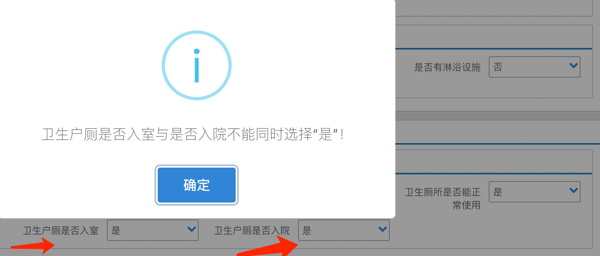
（6）村容村貌
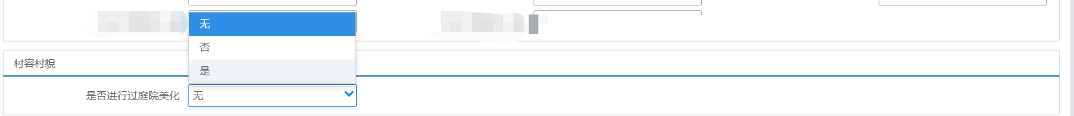
“庭院美化”指庭院种树栽花、开辟小菜园，庭院周边、房前屋后有花草树木，绿化面积不少于庭院面积的40%，庭院布局合理美观，保持整洁，杂物堆放整齐等。本指标共3个选项，分别是“无”“否”“是”，默认为“无”，进行过庭院美化的选“是”，没有进行过庭院美化的选“否”。

1.1.2行政村信息采集
1.1.2.1功能描述
行政村信息采集功能主要用于新增行政村并填写行政村基本信息。行政村信息采集，如果已经增加了村，在该功能则查询不到，需要到行政村信息更新中维护村的数据。
1.1.2.2操作步骤
选择到所在村并填写乡村建设基本情况后，点击保存。如下图所示。
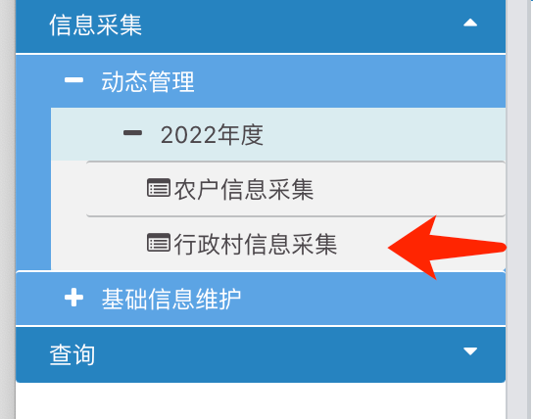
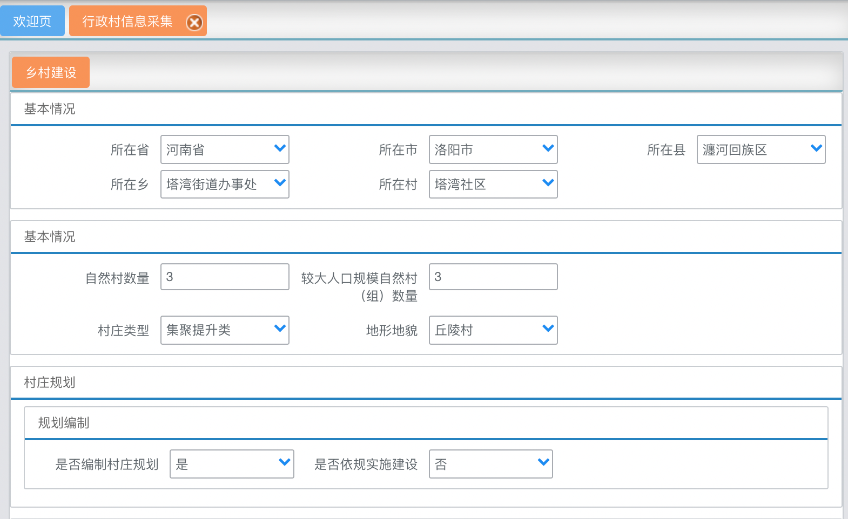
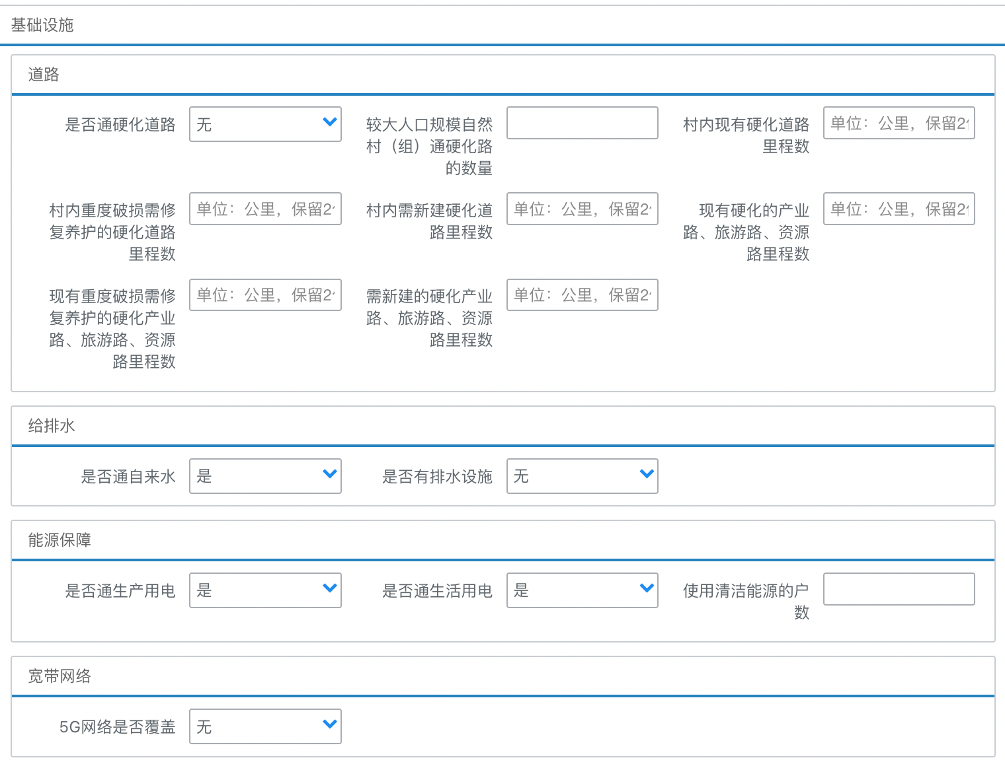
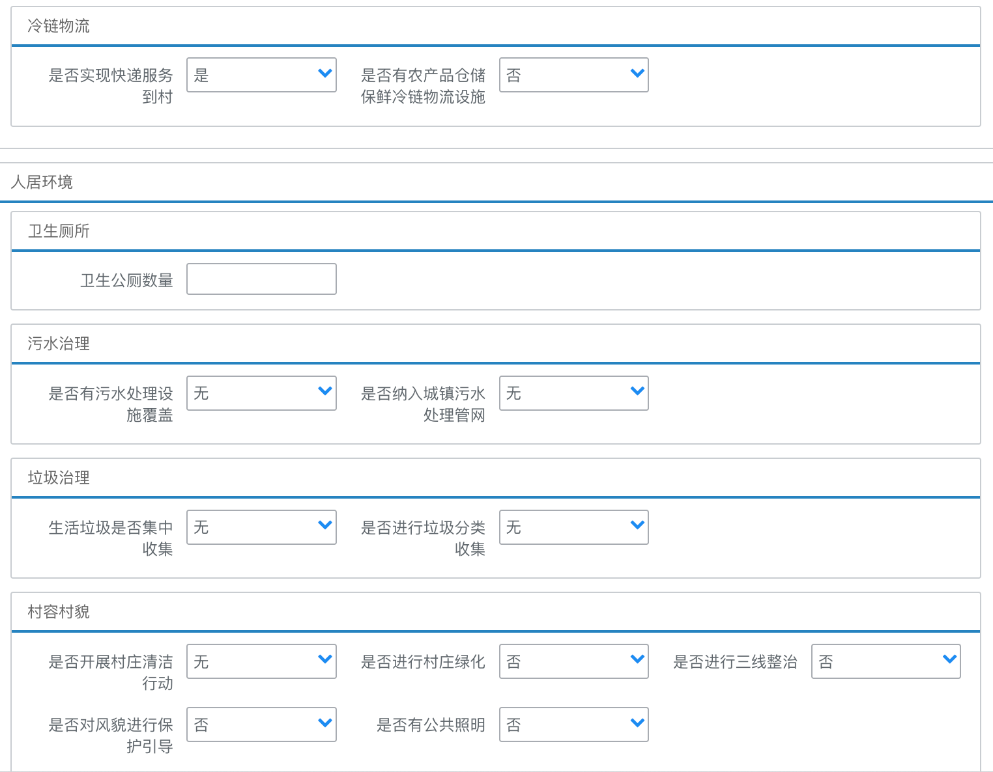
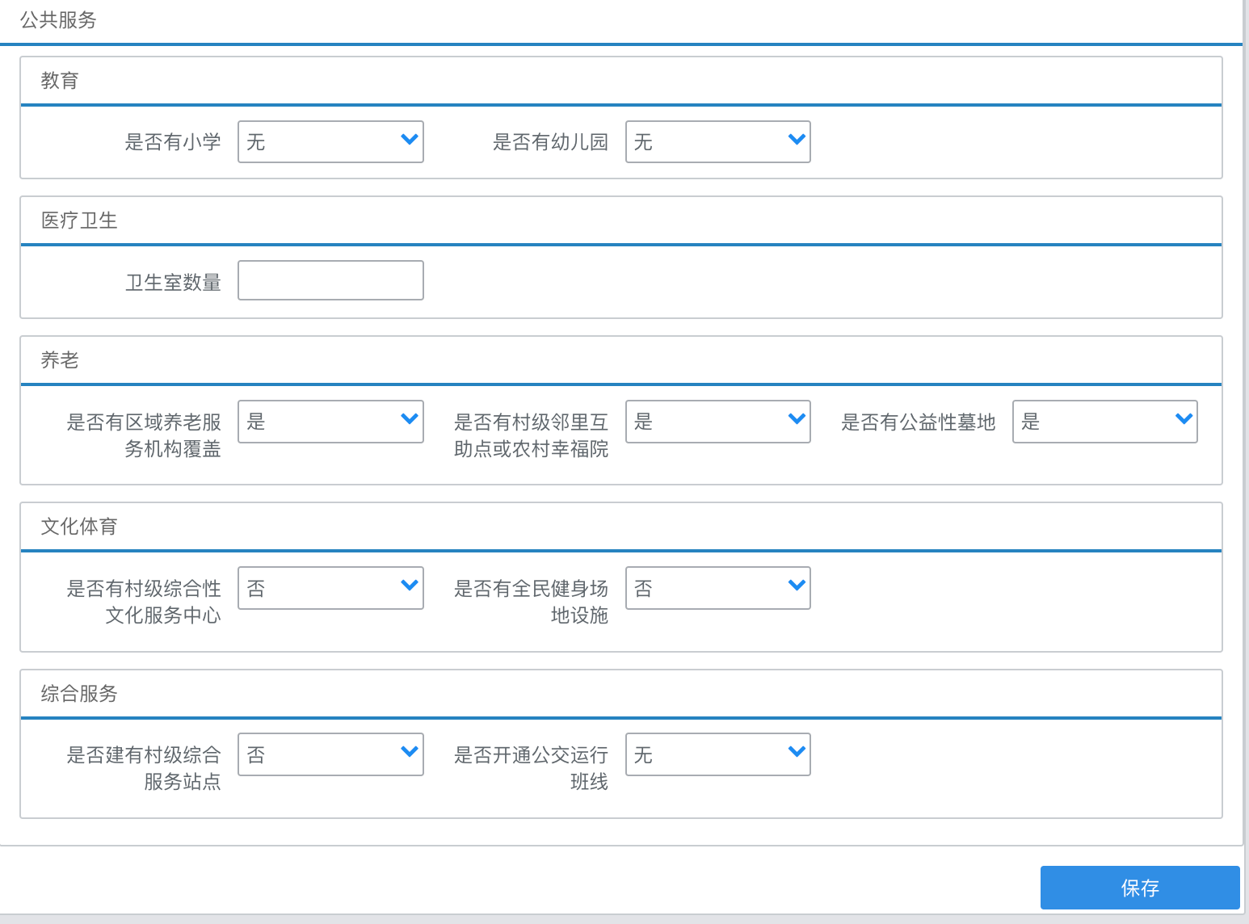
注：以上选项必须都填写才能保存
1.1.2.3分项指标
（1）基本情况
行政区划必须选到村，否则无法保存，如下图：
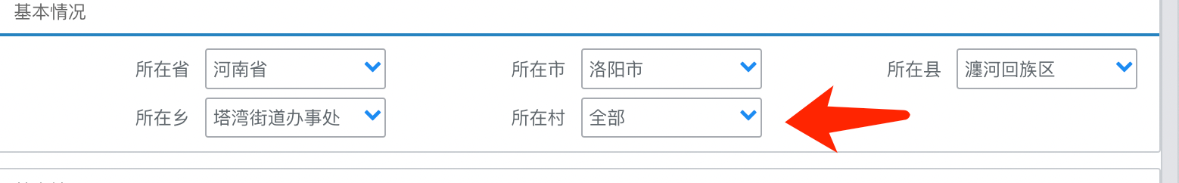
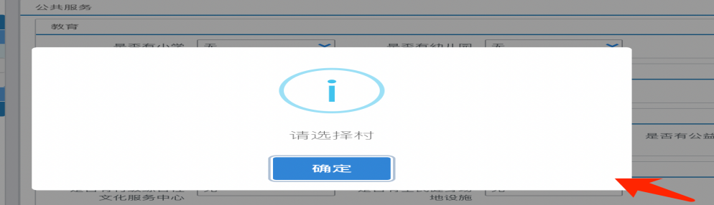
以下四个指标为必填项。
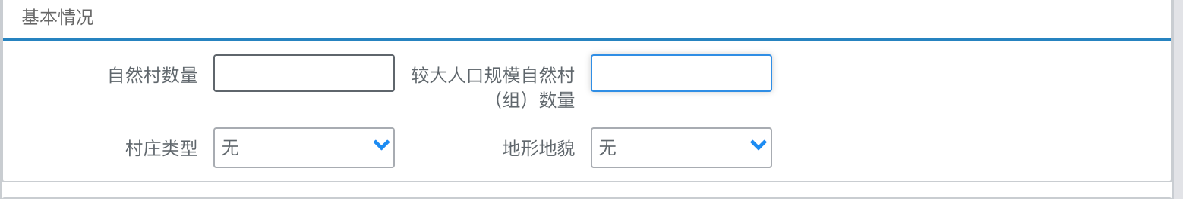
“自然村数量”指本行政村存在自然村（组）的数量。根据本村具体情况填报数据。
“较大人口规模自然村（组）数量”指有30户以上（包含）常住人口的自然村（组）数量。当地对较大人口规模自然村户数另有规定的，按照当地相关规定执行。根据本村具体情况填报数据。
“村庄类型”共分为集聚提升类、城郊融合类、特色保护类、搬迁撤并类、待定类；基本实现城市化城镇化类、基本无人居住即将荒废类7种。“集聚提升类村庄”指现有规模较大的中心村和其他仍将存续的一般村庄；“城郊融合类村庄”指城市近郊区以及县城城关镇所在地的村庄；“特色保护类村庄”指历史文化名村、传统村落、少数民族特色村寨、特色景观旅游名村等自然历史文化特色资源丰富的村庄；“搬迁撤并类村庄”指位于生存条件恶劣、生态环境脆弱、自然灾害频发等地区的村庄，因重大项目建设需要搬迁的村庄，以及人口流失特别严重的村庄。“基本实现城市化城镇化类村庄”指村民基本上楼，已实现基础设施同城市统一规划、统一建设、统一管护的村庄。“基本无人居住即将荒废类村庄”指村民搬离较多，基本长期无人居住的村庄。本指标共有8个选项，默认为“无”，根据本村具体情况选择村庄类型。
“地形地貌”共分为平原村、丘陵村、山区村3种。其中，“平原”指地势起伏小，海拔较低的广大平地，包括平川、平坝、湖区和牧区的草原等。“丘陵”指小山连绵成片的地区，包括半山区、近山、浅丘等。“山区”指多山的地区，包括牧区草山。依据村庄所在位置的主要地形地貌确定类型，如果村域内有多种地理特征，按照面积较大的地理特征确定。本指标共有4个选项，默认为“无”，根据本村具体情况选择地形地貌类型。
- 村庄规划
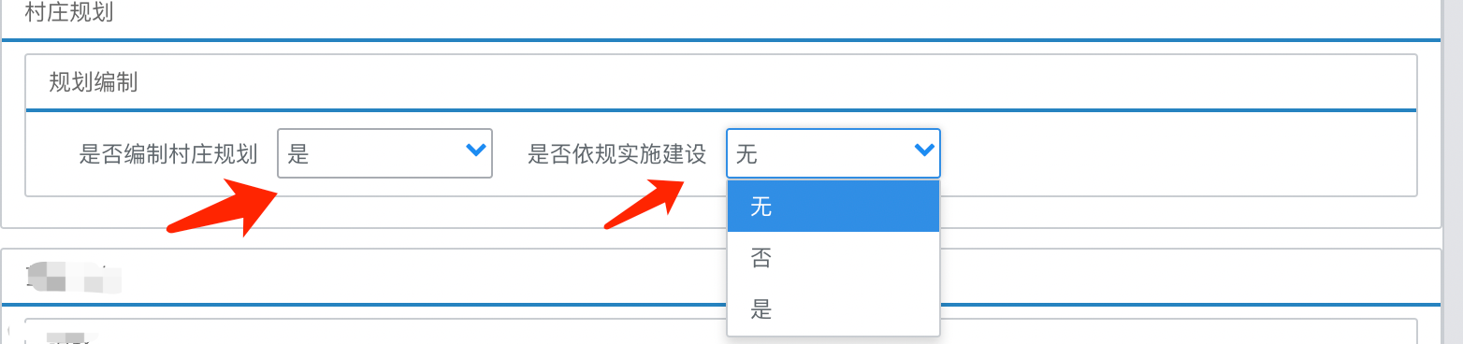
“村庄规划”指对一定时期内村庄的经济和社会发展、土地利用、空间布局以及各项建设的综合部署、具体安排和实施措施，并形成相应的法规、文件或文本。本指标共有3个选项，分别为“无”、“否”、“是”，默认为“无”，编制村庄规划的选“是”，没有编制村庄规划的选“否”。
“依规实施建设”指是否按照制定的村庄规划开展乡村建设。本指标共有3个选项，分别为“无”、“否”、“是”，默认为“无”，依规实施建设的选“是”，没有依规实施建设的选“否”。
“是否编制村庄规划”选“是”，“是否依规实施建设”才能选填。
（3）道路
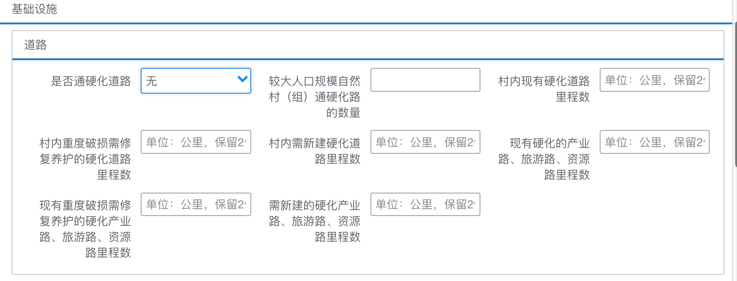
“硬化道路”指路面为沥青路面、水泥路面、块体路面等的道路，对于西部部分建设条件特别困难、高海拔高寒和交通需求小的地区，可扩展到砂石、碎石等路面。本指标共有3个选项，分别为“无”、“否”、“是”，默认为“无”，行政村与外部通硬化道路的选“是”，没有与外部通硬化道路的选“否”。
“较大人口规模自然村（组）通硬化路的数量”指通过硬化道路与外部相连的较大人口规模自然村（组）数量，根据本村具体情况填报数据。
“村内现有硬化道路里程数”指行政村内不含田间机耕路和生产路的硬化道路的长度，根据本村具体情况填报数据，长度单位为公里，保留2位小数。
“村内重度破损需修复养护的硬化道路里程数” 指行政村内硬化道路经交通部门检测，技术状况评定等级为次和差，应实施修复养护的长度，根据本村具体情况填报数据，长度单位为公里，保留2位小数。
“村内需新建硬化道路里程数”指为解决行政村内道路泥泞、村民出行不便、出行不安全的问题，需硬化的村组路、入户路长度，包含现状道路未硬化和未修建两种情况，根据本村具体情况填报数据，长度单位为公里，保留2位小数。
“现有硬化的产业路、旅游路、资源路里程数”指路面已硬化的产业路、旅游路、资源路长度之和，根据本村具体情况填报数据，长度单位为公里，保留2位小数。
“现有重度破损需修复养护的硬化产业路、旅游路、资源路里程数”指已硬化的产业路、旅游路、资源路经交通部门检测，技术状况评定等级为次和差，应实施修复养护的道路长度之和，根据本村具体情况填报数据，长度单位为公里，保留2位小数。
“需新建的硬化产业路、旅游路、资源路里程数”指需新建的产业路、旅游路、资源路长度之和，包含现状道路未硬化和未修建两种情况，根据本村具体情况填报数据，长度单位为公里，保留2位小数。
- 给排水
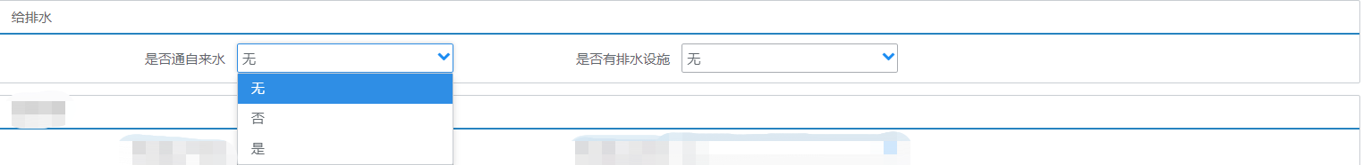
“通自来水”指实现农村集中式供水工程和城市供水管网延伸工程供水到村。本指标共有3个选项，分别为“无”、“否”、“是”，默认为“无”，通自来水的选“是”，没有通自来水的选“否”。
“排水设施”指行政村内收集、输送、处理雨水的设施。本指标共有3个选项，分别为“无”、“否”、“是”，默认为“无”，有排水设施的选“是”，没有排水设施的选“否”。
- 能源保障
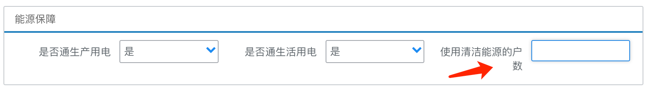
“生产用电”指供生产、加工行业的用电，大多使用380伏三相电压。本指标共有3个选项，分别为“无”、“否”、“是”，默认为“无”，通生产用电的选“是”，没有通生产用电的选“否”。
“生活用电”指居民家用电、生活用电，大多使用220伏单相电压。本指标共有3个选项，分别为“无”、“否”、“是”，默认为“无”，通生活用电的选“是”，没有通生活用电的选“否”。
“使用清洁能源的户数”由系统自动生成，不需要用户填写。
- 宽带网络
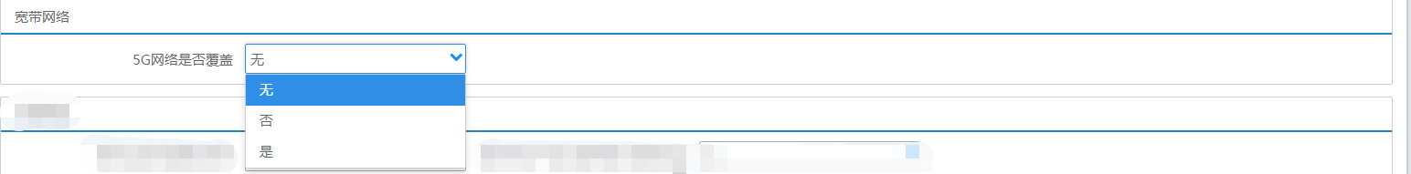
“5G网络覆盖”指行政村已开通5G网络，面向公众用户提供边缘下行速率100Mbps、上行速率5Mbps的优质网络，并实现全域覆盖。本指标共有3个选项，分别为“无”、“否”、“是”，默认为“无”，有5G网路覆盖的选“是”，没有5G网路覆盖的选“否”。
- 冷链物流
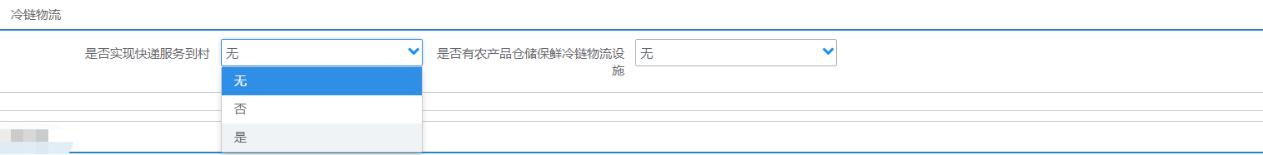
“快递服务到村”指快递服务通达到村，既包括快递企业在村直接设立站点，也包括与其他商业组织合作提供快递服务。本指标共有3个选项，分别为“无”、“否”、“是”，默认为“无”，实现快递服务到村的选“是”，未实现快递服务到村的选“否”。
“农产品仓储保鲜冷链物流设施”指通风贮藏库、机械冷库、气调贮藏库、预冷及配套设施设备等农产品贮藏设施以及配套的分拣分级、包装清洗等设备。本指标共有3个选项，分别为“无”、“否”、“是”，默认为“无”，有农产品仓储保鲜冷链物流设施的选“是”，没有农产品仓储保鲜冷链物流设施的选“否”。
- 卫生厕所
“卫生公厕”指在公众活动场所设置供社会公众使用、具备有效降低粪便中生物性致病因子传染性设施的厕所数量。根据本村具体情况填报数据。
- 污水治理
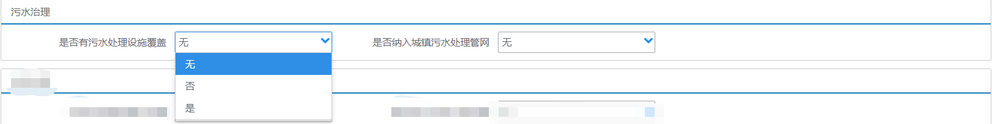
“污水处理设施”指为使污水达到排入某一水体或再次使用的水质要求，对污水进行净化的设施。本指标共3个选项，分别是“无”、“否”、“是”，默认为“无”，有污水处理设施覆盖且能正常使用的选“是”，污水处理设施未覆盖或不能正常使用的选“否”。
“纳入城镇污水处理管网”指行政村的污水经过村内污水管网汇集后最终排入城镇污水处理管网，由城镇污水处理设施处理污水。本指标共3个选项，分别是“无”、“否”、“是”，默认为“无”，纳入城镇污水处理管网的选“是”，没有纳入城镇污水处理管网的选“否”。
- 垃圾治理
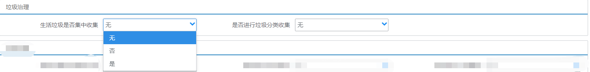
“生活垃圾”指人们在日常生活中或者为日常生活提供服务的活动中产生的固体废物，以及法律、行政法规规定视为生活垃圾的固体废物。“生活垃圾集中收集”指行政村内设有清洁密闭的农村生活垃圾收集点和收集站等设施，并可正常运营。本指标共3个选项，分别是“无”、“否”、“是”，默认为“无”，生活垃圾集中收集的选“是”，生活垃圾没有集中收集的选“否”。
“生活垃圾分类”指结合农村实际情况将垃圾分为2类～5类，主要为可卖垃圾、易腐垃圾、有害垃圾、灰土、其他垃圾等，在行政村内设有分类垃圾设施（分类垃圾桶等），并可正常运营。本指标共3个选项，分别是“无”、“否”、“是”，默认为“无”，进行垃圾分类的选“是”，没有进行垃圾分类的选“否”。
- 村容村貌
“开展村庄清洁行动”指行政村按照《农村人居环境整治村庄清洁行动方案》要求，当年在村庄内开展了“三清一改”等活动。本指标共3个选项，分别是“无”、“否”、“是”，默认为“无”，已开展村庄清洁行动的选“是”，未开展村庄清洁行动的选“否”。
“三线整治”指农村电力线、通信线、广播电视线“三线”维护梳理工作，包括有条件的地方开展线路违规搭挂治理等项目。本指标共3个选项，分别是“无”、“否”、“是”，默认为“无”，开展“三线”整治的选“是”，未开展“三线”整治的选“否”。
“风貌进行保护引导”指对村庄绿化、公共环境、坑塘河道、建筑及历史文化遗产等风貌进行保护引导，使乡村风貌与村庄自然环境、历史文化要素和谐共生。本指标共3个选项，分别是“无”、“否”、“是”，默认为“无”，对风貌进行保护引导的选“是”，未对风貌进行保护引导的选“否”。
“公共照明”指村内道路、停车场以及广场、健身等公共活动场所均设有照明设施且能正常使用。本指标共3个选项，分别是“无”、“否”、“是”，默认为“无”，有公共照明的选“是”，没有公共照明的选“否”。
- 教育
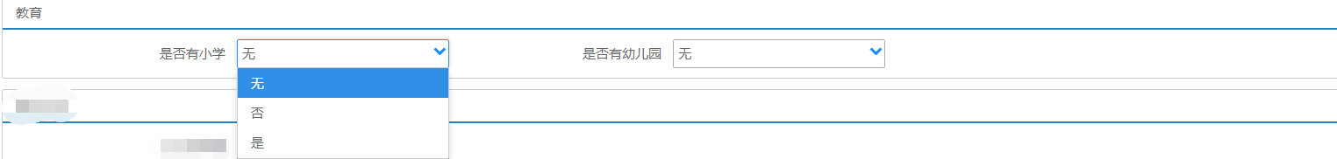
“小学”指完全小学和非完全小学。完全小学指设有初级和高级两部的小学，设1年级～6年级，非完全小学是对儿童实施初等教育阶段的场所，设1年级～4年级。本指标共3个选项，分别是“无”“否”“是”，默认为“无”，有小学的选“是”，没有小学的选“否”。
“幼儿园”指公办幼儿园、普惠性幼儿园和私立幼儿园。本指标共3个选项，分别是“无”“否”“是”，默认为“无”，有幼儿园的选“是”，没有幼儿园的选“否”。
- 医疗卫生
“卫生室”指村级单位的医疗机构，包括村卫生室、村卫生所、村医疗点等各种称呼。根据本村具体情况填报数据。
- 养老
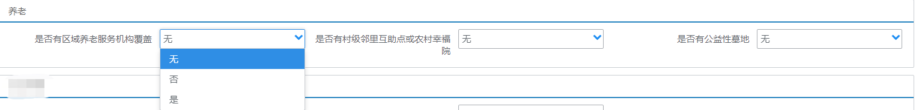
“区域养老服务机构”指为老年人提供社会化养老服务和社区居家养老服务的农村养老机构。本指标共3个选项，分别是“无”、“否”、“是”，默认为“无”，有区域养老服务机构的选“是”，没有区域养老服务机构的选“否”。
“邻里互助点”指以村为单位，依托村委会、邻里互助服务队等服务力量为农村老年人提供巡视探访、家务帮助、体征监测、紧急救助等基础居家服务的站点；“农村幸福院”指由村民委员会进行管理，为农村老年人提供就餐、文化娱乐等照料服务的公益性活动场所。本指标共3个选项，分别是“无”、“否”、“是”，默认为“无”，有村级邻里互助点或农村幸福院的选“是”，没有村级邻里互助点或农村幸福院的选“否”。
“公益性墓地”指不以营利为目的，为公民提供安葬（安放）骨灰的社会福利设施。本指标共3个选项，分别是“无”、“否”、“是”，默认为“无”，有公益性墓地的选“是”，没有公益性墓地的选“否”。
- 文化体育
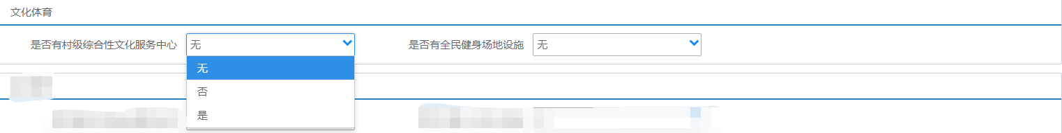
“村级综合性文化服务中心”指行政村内村民参加公共文化活动、享受公共文化服务的场所，且配有文化活动广场、文化活动室以及文体器材等。本指标共3个选项，分别是“无”、“否”、“是”，默认为“无”，有村级综合性文化服务中心且能正常运行的选“是”，没有村级综合性文化服务中心或不能正常运行的选“否”。
“全民健身场地设施”指行政村内用于全民健身活动的建筑物、构筑物、场地和设备。本指标共3个选项，分别是“无”、“否”、“是”，默认为“无”，有全民健身场地设施且能正常使用的选“是”，没有全民健身场地设施或不能正常使用的选“否”。
- 综合服务
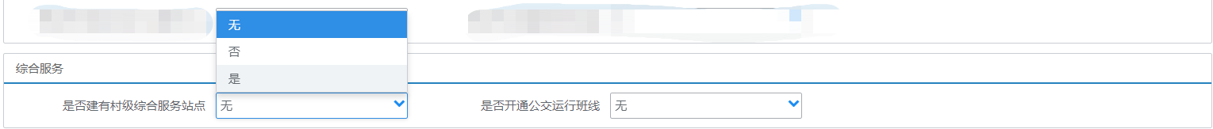
“村级综合服务站点”指行政村内为村民提供基本公共服务、公共事业服务就近或线上办理的场所。本指标共3个选项，分别是“无”、“否”、“是”，默认为“无”，有村级综合服务站点且能正常使用的选“是”，没有村级综合服务站点或不能正常使用的选“否”。
“公交运行班线”指覆盖行政村、能够正常运行的常规客运公交线路。本指标共3个选项，分别是“无”、“否”、“是”，默认为“无”，有公交运行班线的选“是”，没有公交运行班线的选“否”。

1.2基础信息维护

1.2.1农户基础信息维护
1.2.1.1功能描述
用于维护农户乡村建设信息。
1.2.1.2业务规则
查询范围是通过农户采集功能识别的农户数据。
1.2.1.3操作步骤
选择查询条件，选择后点击【查询】按钮，显示户列表，如图所示：
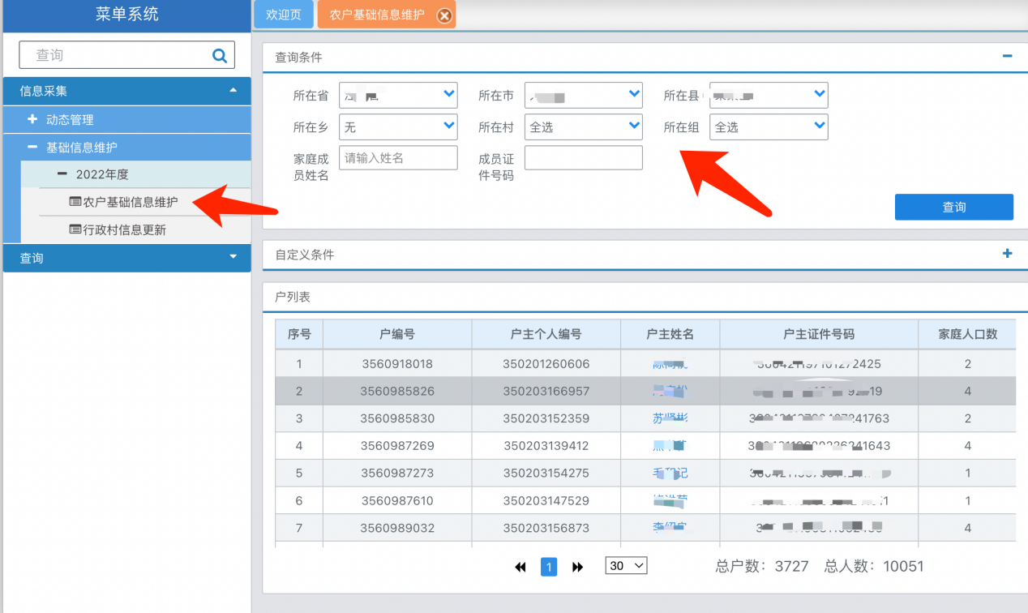
在户列表中选择需要维护数据的农户户主姓名，点击进入户信息界面，可进行维护乡村建设户信息，维护信息后点击保存按钮，如图所示：
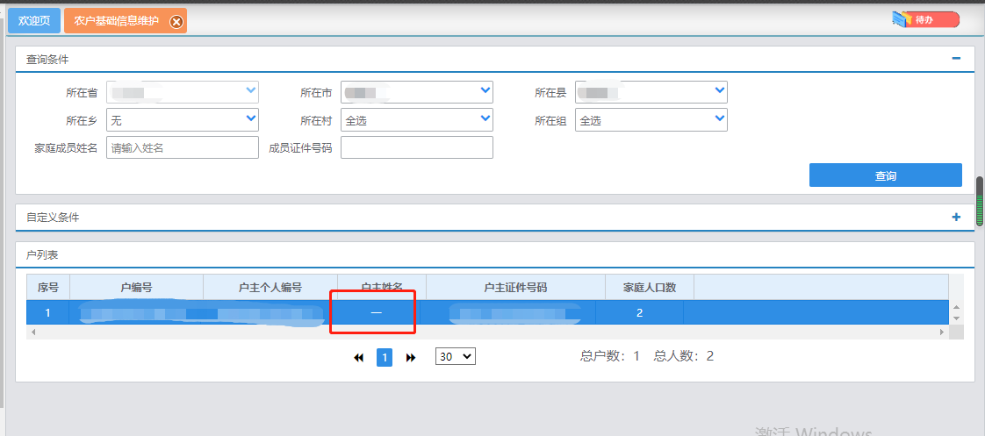
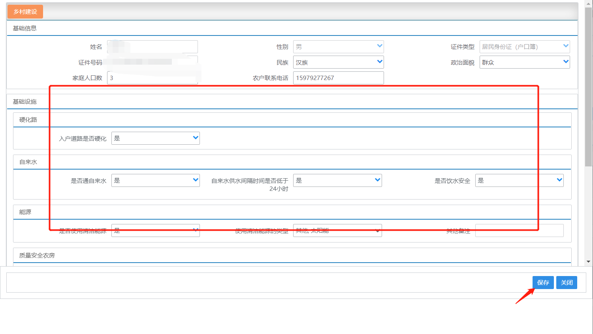

1.2.2行政村信息更新
1.2.2.1功能描述
用于查询行政村的信息并进行修改数据。
1.2.2.2业务规则
用户选择好查询条件，选择到要查询的村，点击【查询】按钮，显示行政村的信息。
可以修改2022年村信息。
1.2.2.3操作步骤
选择需要查询的行政区划后，点击【查询】按钮，通过点击蓝色字体的村名，进入村信息修改界面，进行修改，修改后点击【保存】按钮，即操作完成如图所示。
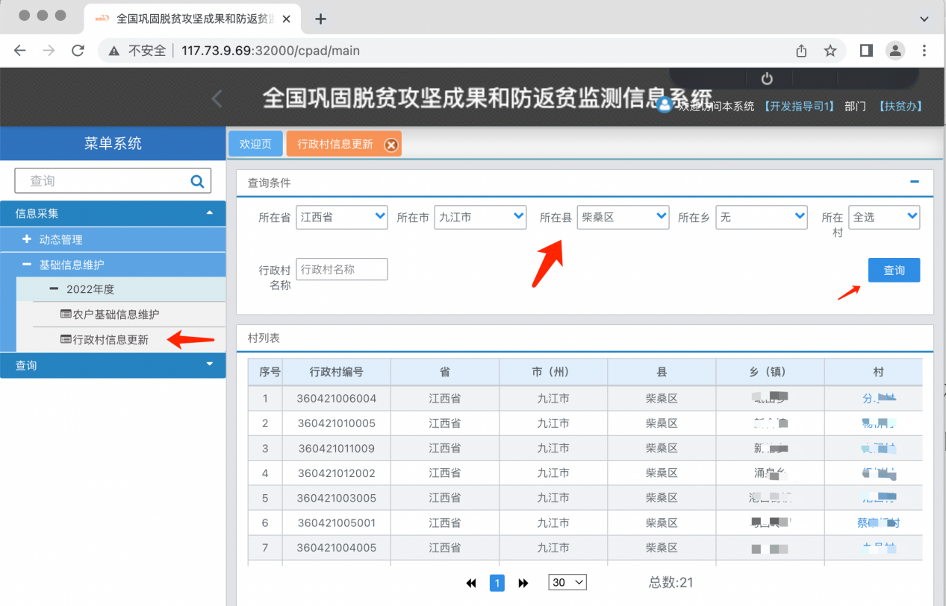
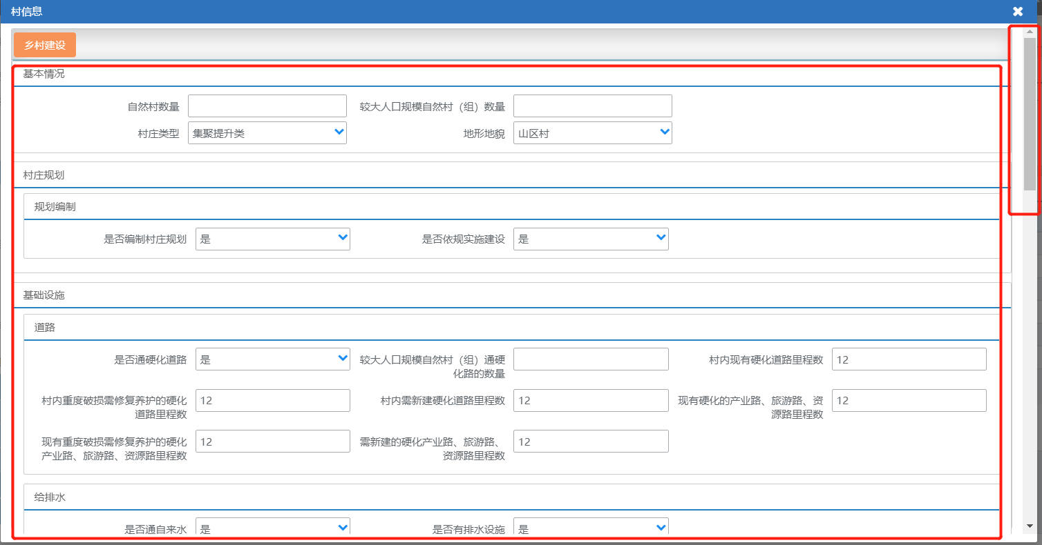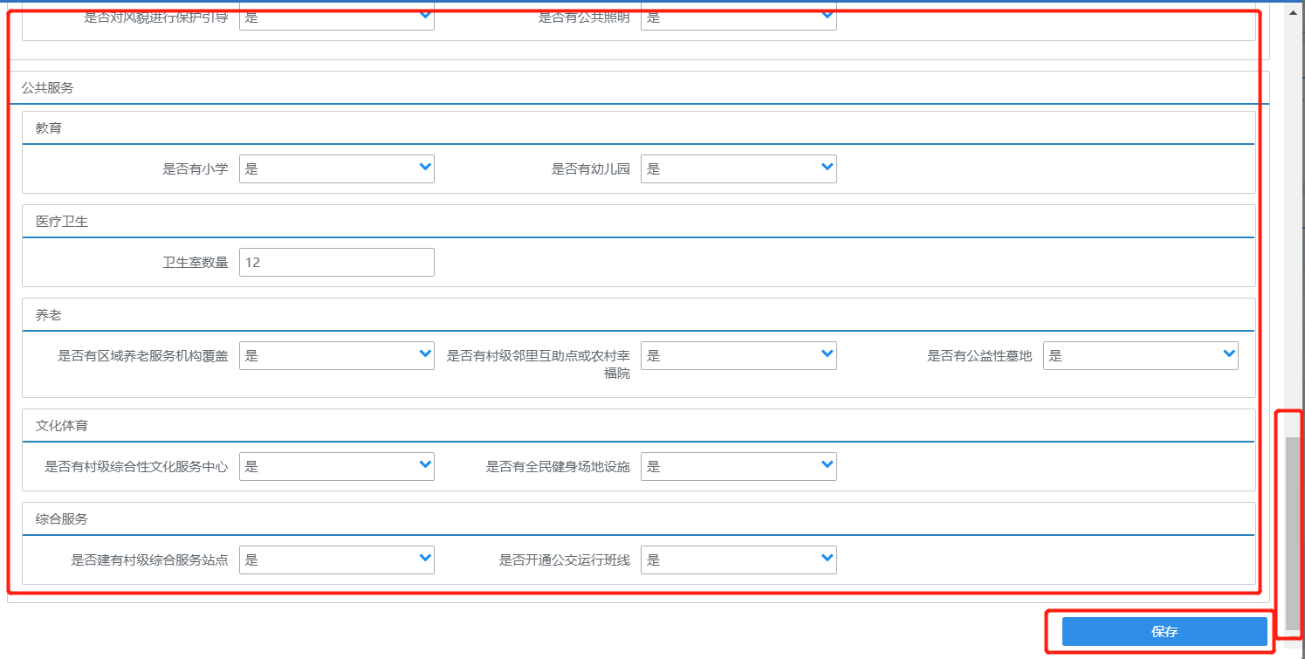

查询
功能描述
主要针对2022年乡村建设信息进行查询。查询功能的数据给出导出数据功能。

2.1基础信息查询

2.1.1农户基础信息查询
2.1.1.1功能描述
主要针对2022年只录入户主的农户进行查询。查询功能的数据给出导出数据功能。
2.1.1.2操作步骤
（1）在查询条件中录入所在市、所在县（至少选择到县）等查询条件，点击【查询】按钮，将查询结果显示在【户列表】。如下图所示。
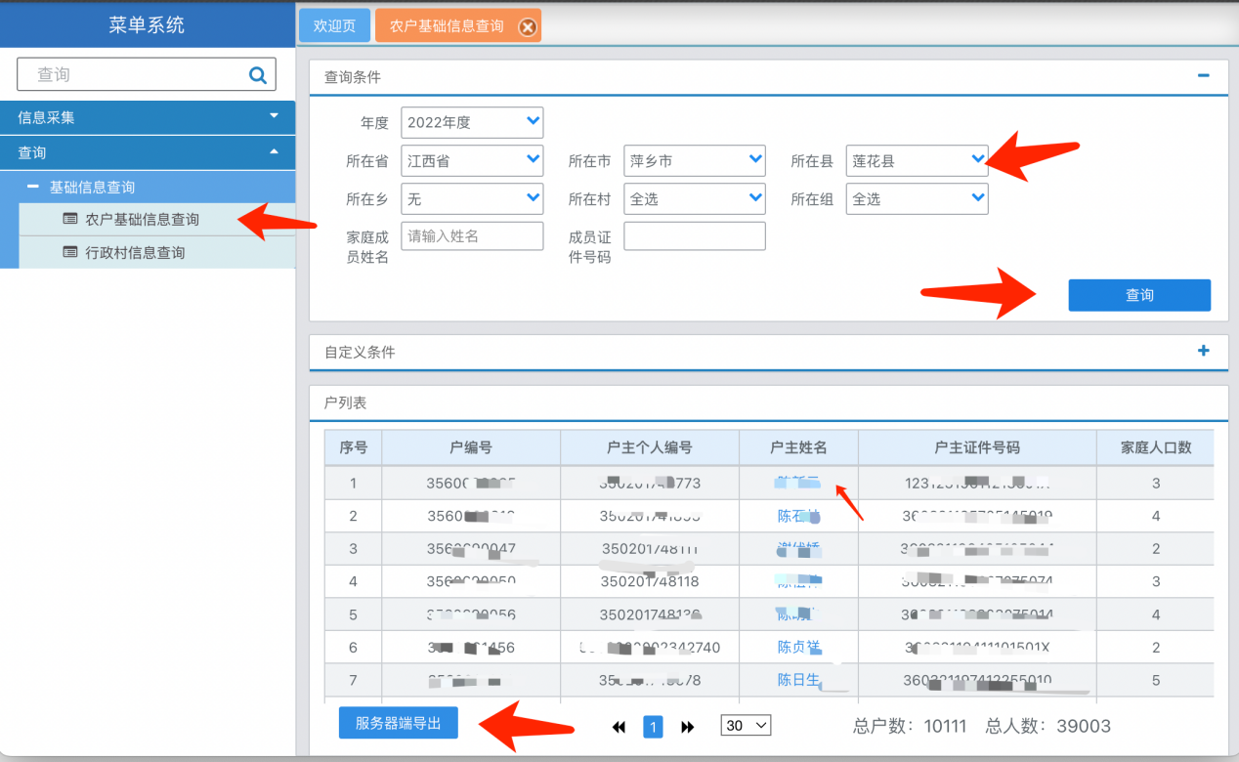
（2）可通过服务器端导出列表中户的信息。
（3）点击“户主姓名”，进入弹出页查看户详细信息，如下图所示。
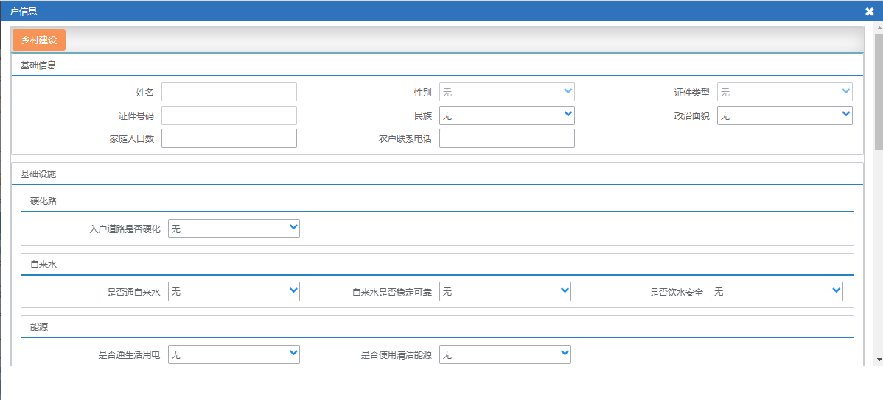

2.1.2行政村信息查询
2.1.2.1操作步骤
在查询条件中录入年度、所在市、所在县，是否出列（是、否）等几种条件，点击【查询】按钮，将查询结果显示在【村列表】。如下图所示。
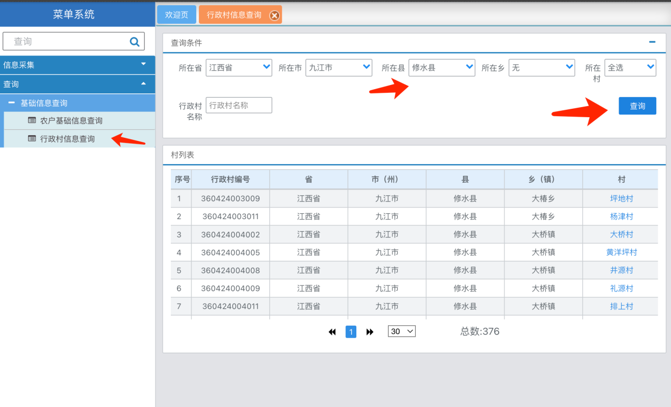
点击蓝色村名称，进入弹出页查看村详细信息，如下图所示。

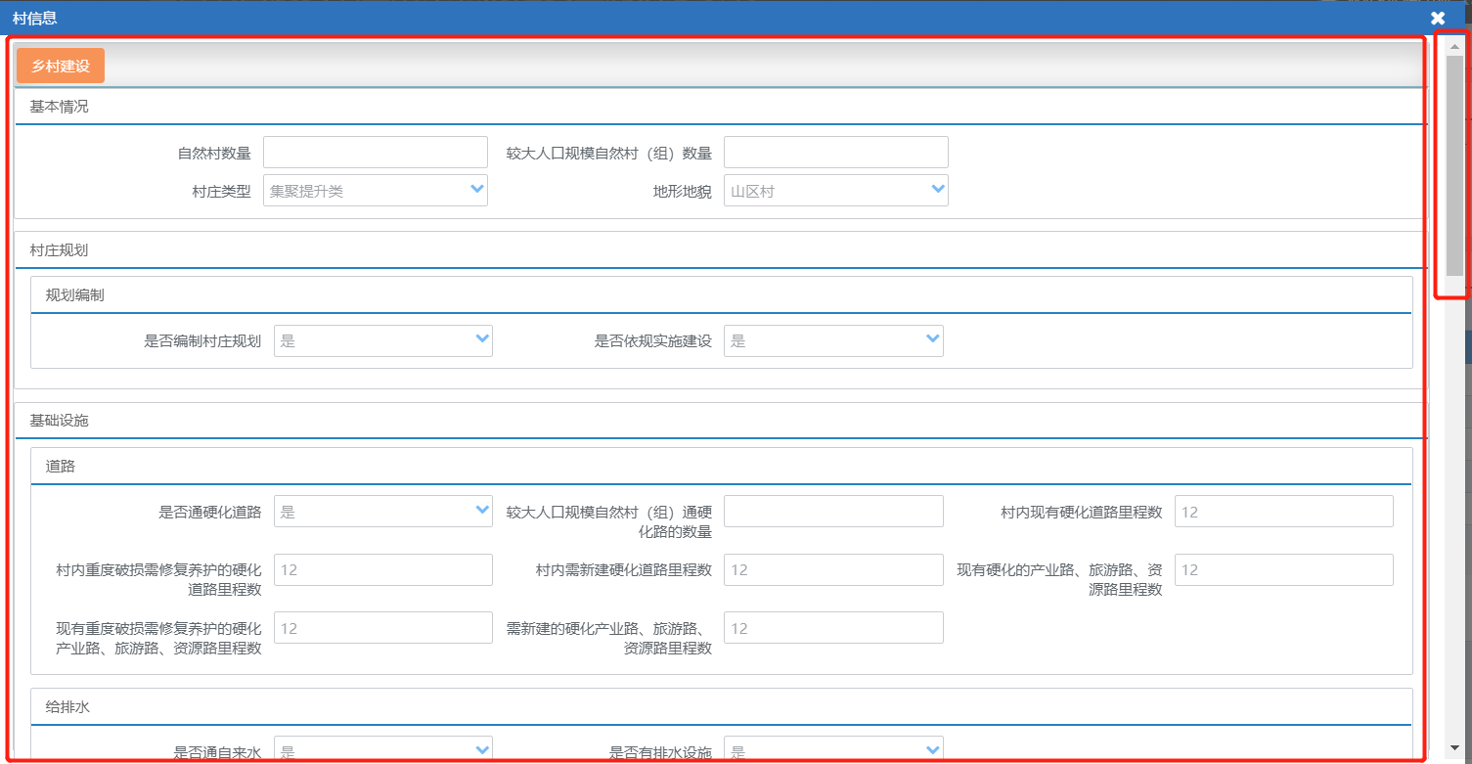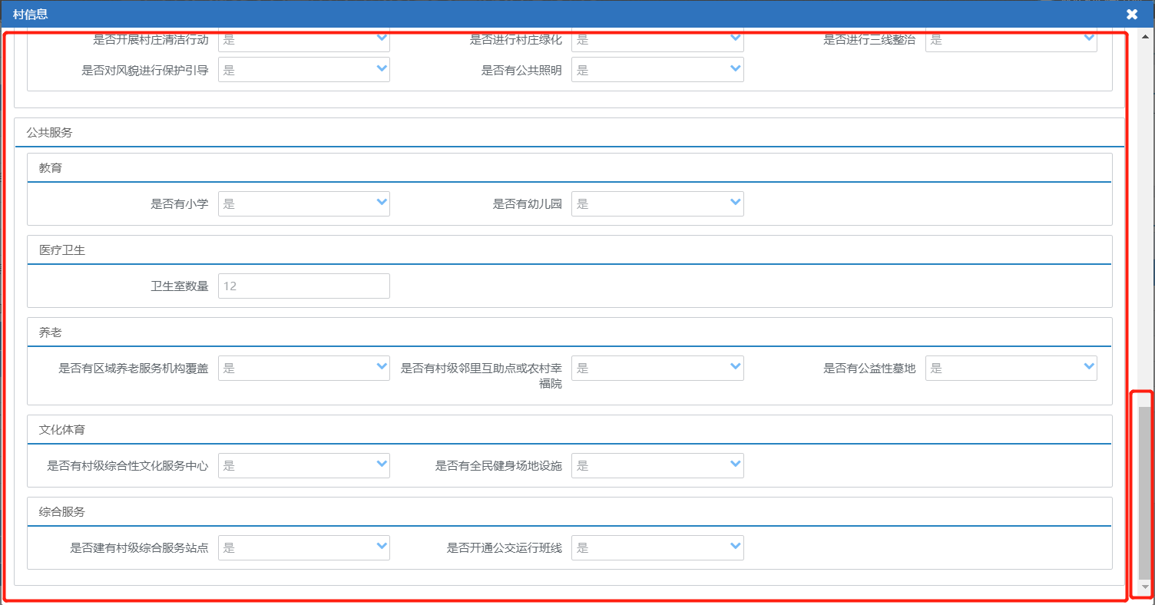

统计

农村基本情况监测表
操作步骤
选择查询条件后，点击统计按钮，点击后显示结果列表，结果列表可通过服务器端导出按钮导出数据，如图所示：
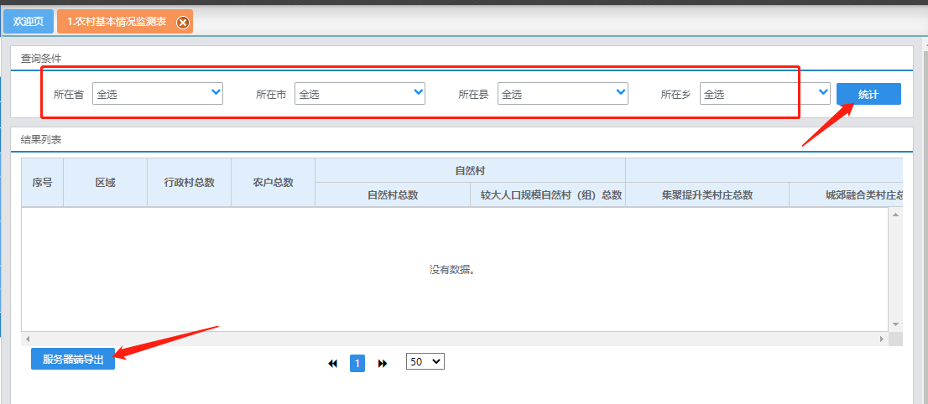

农村基础设施（道路）建设情况监测表
操作步骤
选择查询条件后，点击统计按钮，点击后显示结果列表，结果列表可通过服务器端导出按钮导出数据，如图所示：
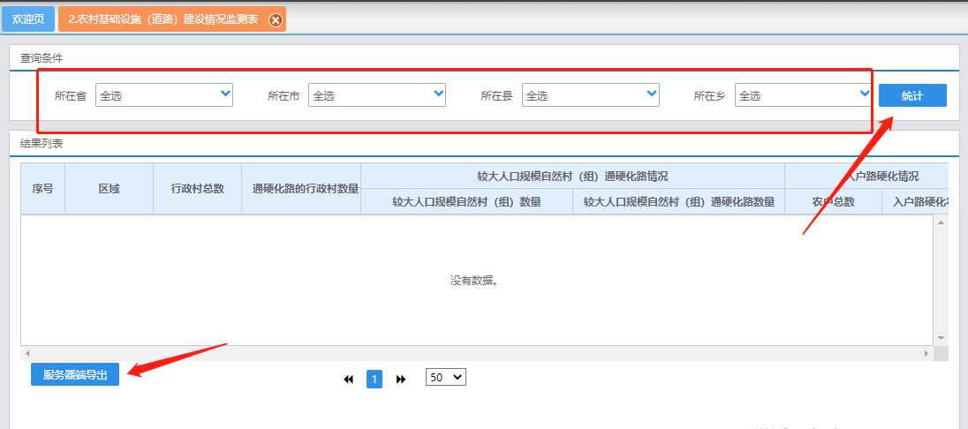

农村基础设施（给排水、农房、能源、宽带、物流）建设情况监测表
操作步骤
选择查询条件后，点击统计按钮，点击后显示结果列表，结果列表可通过服务器端导出按钮导出数据，如图所示：
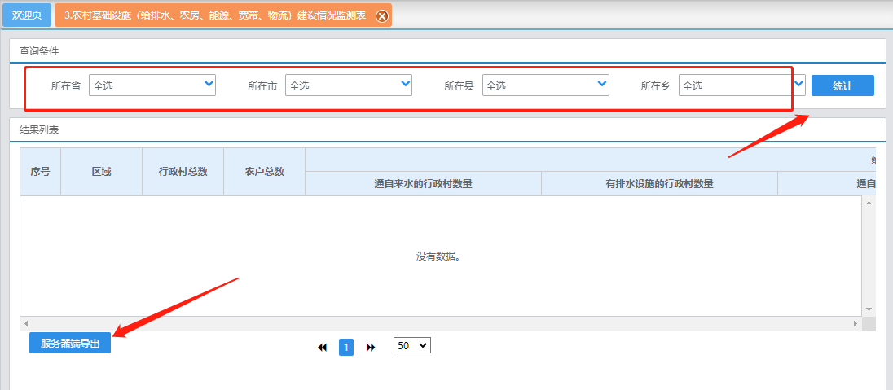

农村人居环境情况监测表
操作步骤
选择查询条件后，点击统计按钮，点击后显示结果列表，结果列表可通过服务器端导出按钮导出数据，如图所示：
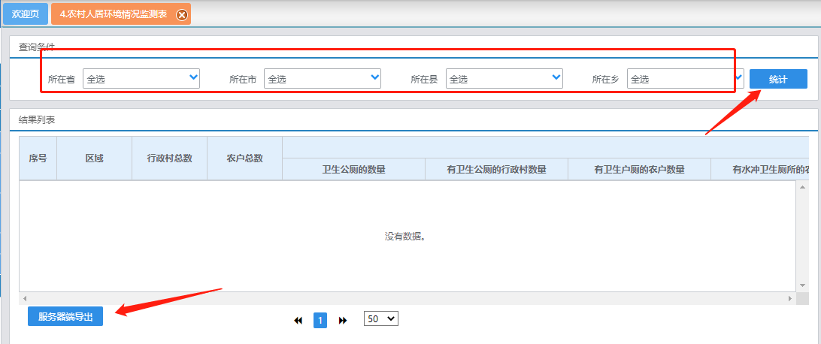

农村公共服务设施建设情况监测表
操作步骤
选择查询条件后，点击统计按钮，点击后显示结果列表，结果列表可通过服务器端导出按钮导出数据，如图所示：
